Actividad Numero 5(Cadesimu)
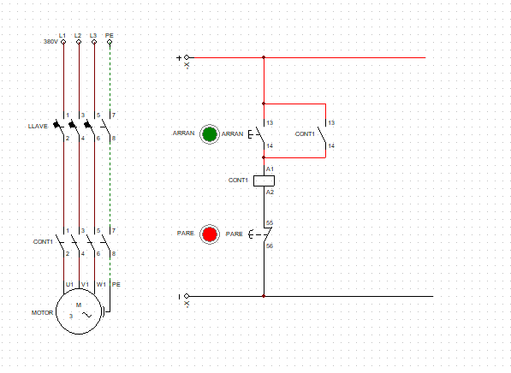

Lo primero que hay que hacer es poner el motor trifásico para darle la señal hay que poner una alimentación de 3 entradas, y una mas de tierra. Por debajo un seccionador térmico por cada entrada (de 4 polos) y después vamos a necesitar un contactor. Para eso ponemos una bobina la cual va a ser la que va a manejar los contactos en el circuito del motor trifásico.
Para conectar el circuito del lado del motor usamos la función de cable III, conectando automáticamente varias partes al mismo tiempo; mientras que el cable a tierra se conecta aparte con la línea punteada.
Para enlazar los contactores con la bobina hay que ponerle el mismo nombre, CONT1.
Para alimentar la bobina hay que poner una señal positiva y una señal negativa, del lado de la señal positiva ponemos una llave y para accionar la llave la enlazamos con un botón.
De esta manera, mientras mantengas pulsado el botón el motor estará encendido, pero para que se mantenga encendido hay que agregar unos pasos a los ya hechos.
Primero hay que agregar un contactor del lado positivo de la bobina, va a estar conectado a la bobina en paralelo con el pulsador del arranque, al contactor le ponemos el nombre de, CONT1, para enlazar con la bobina.
Ahora cuando cierres la llave de los seccionadores térmicos y apretes el botón de arranque el motor quedara encendido incluso cuando no mantengas pulsado el botón.

